28.05.2020r.
Temat: Puzzle zwierzaki.
- Zabawa dydaktyczna „Puzzle”. R. daje dziecku kopertę z pociętym zdjęciem dzikiego zwierzęcia. Dziecko układa zdjęcie i nazywa znajdujące się na nim zwierzę. Doskonalenie umiejętności manualnych.
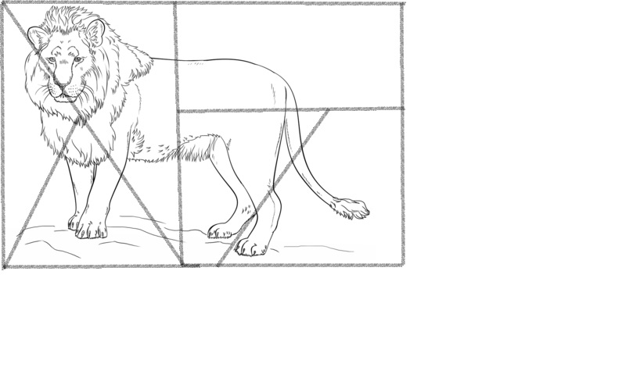

- Zagadki o zwierzętach mieszkających w zoo.

Powolne bardzo ma ruchy
i nie skrzywdzi nawet muchy.
Gdy na nerwach mu ktoś gra,
do skorupy się schowa.
( żółw)

Ma on trąbę, ma też kły,
jeśli trzeba, bywa zły.
Jego przodkiem mamut stary,
po nim wielkie ma rozmiary.
(słoń)

Często dzioba nie zamyka,
gada jakby starta płyta.
Bywa również kolorowa,
chyba wiesz już o kim mowa?
(papuga)
W Australii mieszkam i dużo skaczę,
często zwą mnie tutaj torbaczem.
W torbie swojej dzieci noszę,
mogę je pokazać, o proszę!
(kangur)
Czy mnie w ZOO podziwialiście,
kiedy jadłam z drzewa liście?
Długą szyję wyciągałam,
gdy tak sobie podjadałam.
(żyrafa)

Skacze, psoci i figluje,
z gałęzi na gałąź przeskakuje.
Kto figlarkę ową zna,
chętnie jej banana da.
(małpa)

- Zabawa plastyczna „Plastelinowe zwierzę egzotyczne”- lepienie z plasteliny. Doskonalenie małej motoryki.

